**LQ-630K/LQ-635K安装及更换打印机色带方法**

１、关闭打印机电源，打开打印机前面透明机盖；

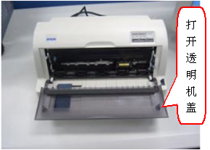

 警告：如果打印机刚刚使用过，打印头可能很烫；更换色带盒之前让它冷却几分钟

２、将压纸杆向外拉动，再向上翻起；

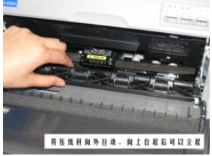

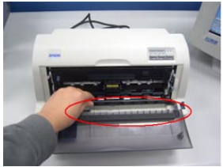

3、将打印头移动到中部便于色带盒的更换；

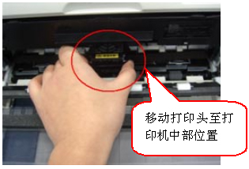

4、单手捏住色带导轨，向外轻拉直到离开打印头；

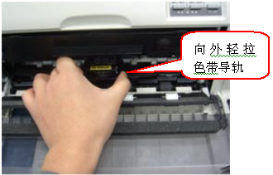

5、握住色带盒并将色带盒拉出打印机，可以将色带盒取下

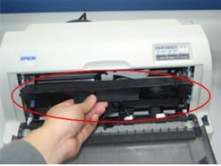

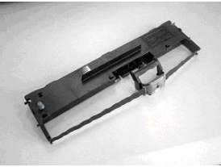

6、色带盒安装只需按相反过程操作即可。安装色带导轨时可参考以下图片：

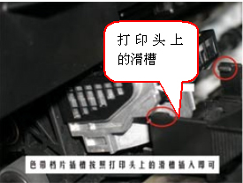

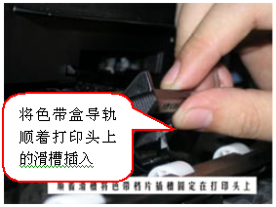

注意：  
安装色带盒时，不要拆除色带导轨下方的透明色带档片。  
色带盒安装好后，转动色带张紧旋钮，使褶皱不平的色带绷紧，以保证色带能够自由平稳移动。

